北京科锐2024校园招聘简章
（简称：北京科锐 股票代码：002350）
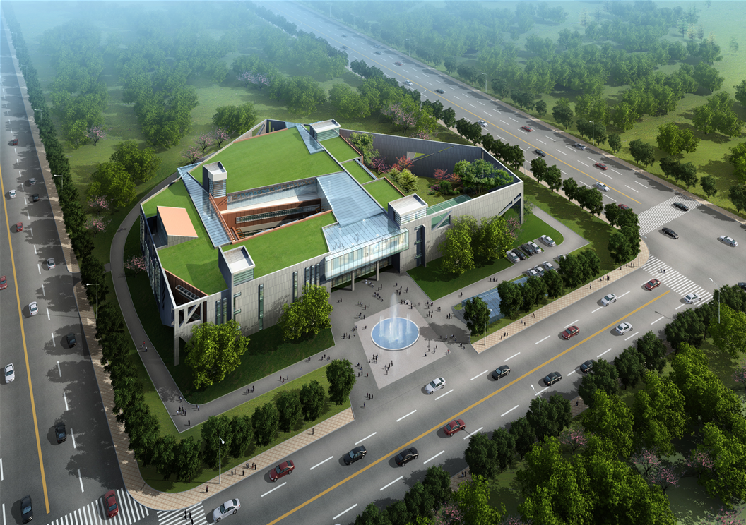
北京科锐配电自动化股份有限公司，简称北京科锐（股票代码：002350），总部位于北京中关村科技园核心区，在北京怀柔区、郑州、武汉等地建有现代化工业园区，下属一级子公司17家。
北京科锐1988年创建于中国电力科学研究院，从配电设备研发制造和配电网故障检测技术起步，目前已经形成了配电设备研发与制造、新能源投资与建设、智慧能源管理三大业务体系，是国家火炬计划重点高新技术企业、北京市高新技术企业、海淀区优秀新技术企业、中关村科技园区海淀园百强企业。
北京科锐三十余年来一直专注配电领域，持续推动电力技术进步，崇尚技术创新，积极参与新能源领域发展。如今的北京科锐，以科技、人才为支撑，助力国家双碳目标，作为新型电力系统的参与者与推动者，走新型工业化道路，以电力设备制造业和智慧能源服务业双轮驱动，积极投身新能源投资、资产交易与建设。
北京科锐拥有经验丰富的项目管理团队和技术精湛的专业技术队伍，经常参与国家级重点科研项目（863等）及行业标准制定，拥有专利授权176项，曾获国家科技进步二等奖等诸多荣誉，在一二次配电设备、智慧能源管理、新能源与节能等领域拥有领先技术。
北京科锐是国家电网公司、南方电网公司的重要设备供应商与长期合作伙伴，市场占有率一直位居前列。北京科锐的产品已经成功运行于北京奥运会、北京世园会、G20峰会等重要场合，广泛应用于两网、新能源、数据中心、石化、冶金、航空航天、轨道交通、高端装备制造等重要行业，拥有国家电网、南方电网、中航工业、中船重工、华能、国电投等重要客户。
北京科锐，永远是您可靠、专业和长久的合作伙伴！
- 招聘岗位
岗位类别 | 招聘岗位 | 招聘专业 | 院校分类 | 学历要求 | 工作地点
研发类 | 硬件研发工程师 | 电气工程类/自动化类专业 | 一本及以上 | 统招硕士 | 北京市
研发类 | 软件研发工程师
技术类 | 结构设计工程师 | 电气类/机械类/自动化/新能源类专业 | 一本及以上 | 统招本科 | 北京市
技术类 | 电气设计工程师
技术类 | 市场工程师
技术类 | 质量工程师
售后类/技术类 | 售后服务工程师 | 电气类/继电保护等强电专业 | 二本院校 | 统招本科 | 全国/北京市
生产类 | 工艺/生产计划/生产管理 | 专业不限 | 二本院校 | 统招本科 | 北京市
合同管理/标书制作 | 标书工程师 | 专业不限 | 二本及以上 | 统招本科 | 北京市海淀区
合同管理/标书制作 | 合同管理员
职能类 | 采购工程师 | 采购类、贸易类专业 | 一本及以上 | 统招本科 | 北京市
职能类 | 供应商工程师
职能类 | 人力 | 管理类、电气类、机械类等 | 一本及以上 | 统招本科 | 北京市
职能类 | 财务会计 | 财务管理、会计等 | 一本及以上 | 统招本科 | 北京市
职能类 | 法律 | 法律专业 | 一本及以上 | 统招本科 | 北京市
职能类 | IT工程师 | 计算机、软件等 | 一本及以上 | 统招本科 | 北京市
- 选才标准
- 在校期间学习成绩优异，良好的社团或社会实践经历；
- 服从公司岗位及工作安排；
- 具有性格开朗、踏实稳定、认真负责、激情奋斗的性格特质；
- 具有抗压能力、适应能力、学习能力、沟通能力、执行能力；
- 身体健康，无不良嗜好。
- 福利
人才引进 | 非京生源进京户口指标、北京市工作居住证、成熟人才引进等
法定福利 | 五险一金、法定节假日
带薪假期 | 年假、婚假、丧假、产假、助产假、孕检假、哺乳假
员工关怀 | 爱心互助金、福利性员工宿舍、免费工作餐、免费班车、母婴室、健身房等
弹性福利 | 生日贺礼、结婚贺礼、女员工生育贺礼、高温补贴、六一嘉年华、丽人节礼物、劳保用品等
健康管理 | 年度体检、营养配餐、补充医疗险、商业意外保险、文娱活动等
- 职业发展路径
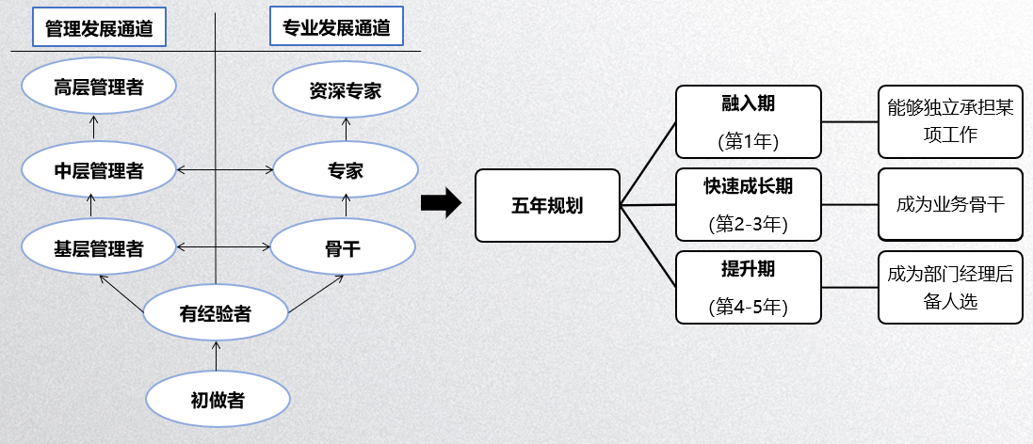
- 招聘流程
简历投递 简历筛选 人才测评/笔试 初试 复试 录用 签约
- 简历投递方式（简历格式：姓名+学校+专业+手机号码）
联系人：于女士
电话：13910849492 （同微信）
邮箱:183115406@qq.com

